总编号

2016年度浙江省教育科研优秀成果奖活页评审表

专家评分 |  | 专家签名

课题名称： 小学校园叙事实践研究

课题针对的主要问题，课题的内容和实施过程、研究成效、成果创新性（限
5000字）。
当今小学德育，还存在以下问题：忽视方法的多样性，无视对象的主体性，漠视生命的成长性，导致学生被动接受，效果较低。为探索德育新路径，课题组提出小学校园叙事实践研究，通过各种形式的叙事，促进学生个体生命的自我认识与自我成长。
一、研究内容
校园叙事，指以学生为主体，教师、家长协同参与，通过声音、影像、书面等方式，叙述学生自己在成长过程中的经历、体验、经验与追求，促进学生形成成长意识，调节情绪情感，建立人际道德关系，实现自我认识和自我成长，最终实现学生健康成长。
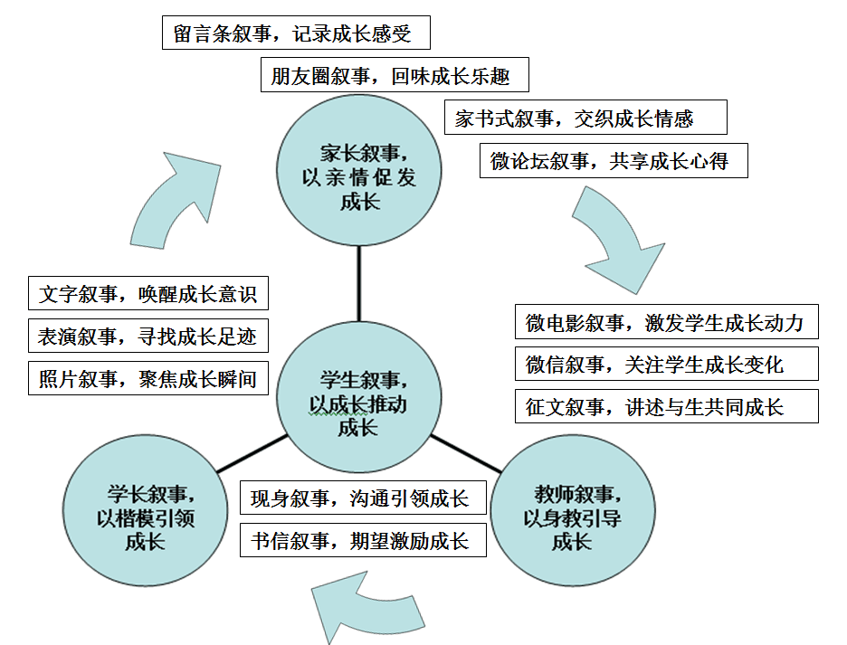
本课题的校园叙事，通过建立小学校园叙事生态养成系统，让学生讲自己的故事，聆听同伴的故事，促进自我认识，学会欣赏他人，并自我欣赏；让家长讲自己孩子的故事，聆听优秀家长的故事，促进认识，学会建设家庭良好的成长环境；让学长讲自己成长的故事，引导孩子健康成长；让老师讲自己班级的故事，在与他人交流中不断探索、改进和解决教育实际问题，促进班级德育环境健康发展，所谓校园叙事“四式”。 图1 校园叙事“四式”
本页可另加页
注：此表可复制，填表后一式七份报送初审单位，其中六份报省教科规划办。

（一）学生叙事，以成长推动成长
写自己的心灵成长故事，听伙伴的成长故事，演大家的身边故事，拍摄感动心灵的瞬间，记录我们的成长历程，班级日志，生活故事记录本等系列，呈现学生成长的生活片段。
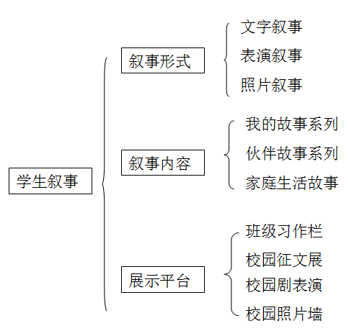
图2 学生叙事结构图
1.文字叙事，唤醒成长意识。让学生写自己的成长故事，使学生重新有机会整理、诠释自己的学习、成长生活和生命历程。个体叙事内容宽泛，可以是“我的学习、阅读故事”“我的旅游、种植故事”“我的伙伴、交友故事”……重在审视自己成长活动中的自我感悟、自我反省。通过班级周记、假期游记、校园征文等多种形式，学生记录了自己学习时的苦与乐，旅行中感动瞬间，运动会上的内心想法……展示在班级、校小作家宣传窗每月一期主题故事，校红领巾广播等，这一切为学生叙事走向全校。
2.表演叙事，寻找成长足迹。校园剧表演则是选取学生校园生活、家庭生活典型人和事进行创编，我校成立了心理剧社团和小学音乐剧表演社团，剧本由孩子和老师共同创作。主题分别涉及自我成长、同伴相处、亲子交流和社会热点，校园剧《同桌》《爸妈，我想让你更懂我》《谁来听我讲故事》等系列表演反映学生的内心世界，青春期的迷茫，朋友相处等，引起学生共鸣、反思，学会换位思考，引发了家长们很多共鸣和思考，促发双方的自我反省，帮助孩子们建立健康的生活观。
3.照片叙事，聚焦成长瞬间。孩子的成长点滴关注程度在照片叙事中得到了很大的提高。校“小小摄影家”照片墙展出孩子们拍摄的学校、家庭、社会生活的瞬间。一是定格成长一瞬，用照片来聚焦定格记录学校同学精彩活动瞬间，如运动会上的拼搏，班级同学劳动瞬间，使孩子们能忽然意识到自己成长的美好瞬间。二是记录成长过程，一颗豆芽的萌发，一朵花的盛开，蚕的一生……每个班级每学年一次集体照，六年来孩子可以清晰地看到自己和伙伴的成长变化。把一张张照片串联起来，在时间的长流里，可以清晰地看到生命成长的过程。
（二）教师叙事，以身教引导成长
教师叙事分为两个层面，一个层面为学校层面，面向整个学校的孩子育人，采用微电影叙事的方式，在细节规范上进行引领，树立孩子心中的典范，建立校园荣誉感。用镜头说故事，极具感染力。另一层面是教师个体层面，面向的是自己所执教班级的同学们，采取微信叙事和征文叙事的形式，挖掘教育教学中细小而真实的故事。
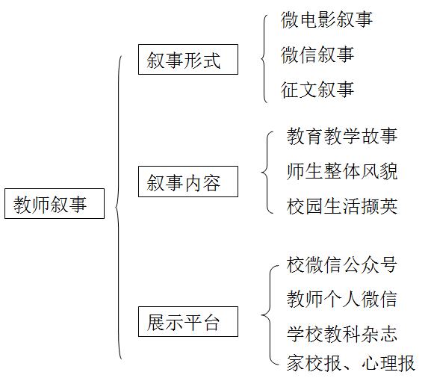
图3 教师叙事结构图
1.微电影叙事，激发学生成长动力。（1）规范细节提示。微电影从一群孩子上学下车、进校门、早自修、功能课排队到课间活动注意安全，上厕所不要奔跑，玩耍时要注意安全的游戏等各个细小的方面对孩子们的行为做了有效地提示。（2）整体风貌展示。微电影叙述我校的民乐队、合唱队、舞蹈队、射箭队、围棋社团、健美操社团等各种精彩片段，呈现我校良好的素质教育。（3）个人风采聚焦，征集校内优秀学子的个人特长简介，拍成微电影的形式，在全体学生中间播放。（4）背后艰辛挖掘。微电影《走进我们的食堂》介绍食堂人员从早晨6:15分起，准备2000多份师生用餐，洗、切、刨、煎……清洗2800多个餐盘，5000多只碗，直到下午两点多才结束忙碌的工作。
2.微信叙事，关注学生成长变化。老师关注每一位孩子，几张照片一段文字，记录孩子们的变化，家长及时看到孩子社团的训练，班级故事会，课本剧表演……老师收到孩子暖心话语的心情，记录在微信圈里，让家长和孩子都能感受到成长变化。
3.征文叙事，讲述与生共同成长。老师做教育生活的观察者、儿童的研究者，通过征文叙事，老师们有写到小纸条教育管理法，有对个问题学生的行为根源的追究，有思索自己几年来的教学成长……沉下心来反思自己的教育行为，与学生一起成长。
（三）学长叙事，以楷模带动成长
我们学校历史悠久，经常回母校的学长们，除了叙一叙想念师长之心，说一说已毕业同学的近况，让他能够在老师任教的班级出现，本身就是尊师重教的最好楷模。
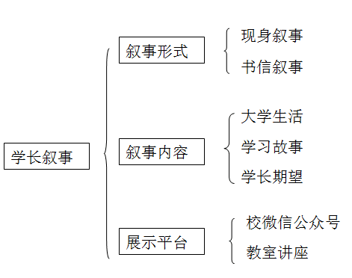
图4 学长叙事结构图
1.现身叙事， 沟通引领成长。自2015年来不完全统计，我校有近百位学长学界走进课堂，对着学弟学妹们现身演说了课堂学习习惯、考试要领、大学生活，以及叛逆期过感谢当年老师引领等各种成长故事，赢得了众学子的一致好评。
2.书信叙事，期望激励成长。书信叙事则是我校邀请了北大、浙大等优秀学长书信，在教师节，在六一毕业生典礼上呈现在大家眼前，提出学长对学弟学妹们的期望，刊登在我校的微信工作平台上，成为良好的校园叙事资源。
（四）家长叙事，以亲情促发成长
家长眼中的孩子与老师眼中，伙伴眼中的孩子，以及自己眼中的“我”，另一个角度立体地呈现了孩子鲜活的生命成长。
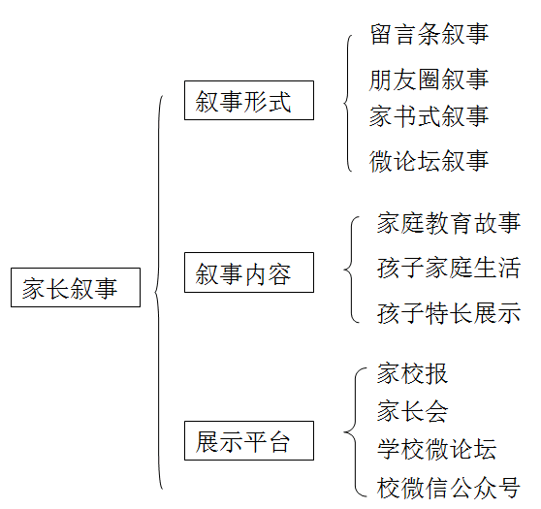
图5 家长叙事结构图
1.留言条叙事，记录成长感受。留言条叙事让父母亲讲一闪而过的念头。有对孩子暖心行为的欣慰，有对孩子感谢的话语，有鼓励孩子的语言，记录在家校联系册、即时贴上，细小却温情，全校学生人均20次收到家长留言，全校学生共计收到上万条留言。
2.朋友圈叙事，回味成长乐趣。让家长在微信朋友圈、QQ朋友圈，微博朋友圈记录孩子的言行，如孩子自己买菜、洗碗做家务，一日当家或者家庭趣事，童心妙言……促发着家长感受孩子的成长变化,家长人均每月记录少则两三条，多则十几条。促发家长感受孩子的成长变化，反思自己的家庭行为、家庭生活在孩子心灵上留下的烙印。
3.家书式叙事，交织成长情感。亲子沟通的书信体叙事，亲子双方在信中有的表达歉意、内疚，有的提出建议和要求，有的抒发自己的感情……每封书信都是真情流露。三年来共计1447名学生收到自己的父母来信，也写出了1447封信件给父母。
4.微论坛叙事，共享成长心得。通过邀约全校优秀家长代表召开的微论坛叙事，有家长坚持与孩子一起读书，不做孩子的差评师，有家长注重品德的培养，做孩子的玩伴等家校报、校教科杂志栏目、微信公众平台推出优秀家长的育人理念，面向全体师生家长。
三、研究成效
（一）形成了较为系统的小学校园叙事的内容及途径、方法。
通过个人叙事、学长叙事、教师叙事、家长叙事为四种主要载体，从学生出发，四个阵营建构学校、家庭和谐良好的德育生态环境。
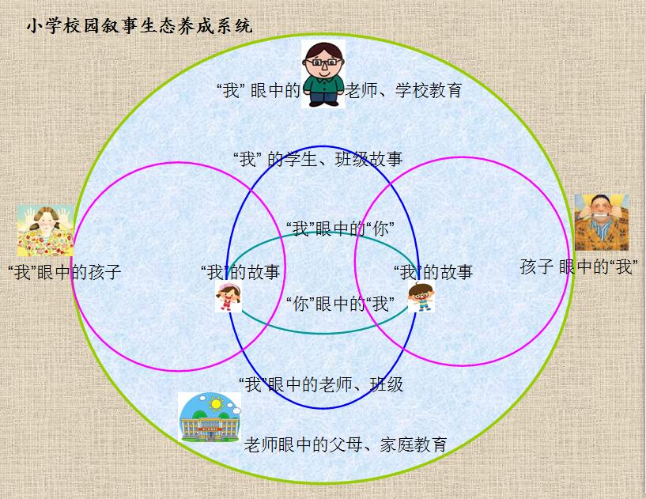
图6 小学校园叙事生态养成系统
（二）培养了学生形成自我欣赏、自我接纳、自我提高的价值取向。
1.学生形成了自我欣赏、自我接纳、自我提高的价值取向。学生通过叙事活动，得到心灵碰撞，收获快乐，提高素养，得到成长。学生叙事故事在区级以上报刊、杂志发表有870篇，在校未来小作家宣传窗展出为432篇，在班级习作园地展示近3000余篇，学生在周记本中记录故事更是不计其数，一生获第二届全国小学生作文大赛市文学之星奖；一生在第十九届全国青少年五好小公民主题活动征文比赛全国三等奖；拍摄阳光学子微电影20部，其它微电影5部。拍摄照片五六千张，展出照片五六百张，其中两生在区摄影展获一二等奖。
2.学生拥有了感恩父母、感恩他人、感恩母校的情怀。他们从关注自身，到感恩父母、老师、食堂人员、保安清洁人员等身边的默默付出的普通人，为学校的清洁工、门卫、食堂师傅送上手写贺卡和鲜花。很多孩子还能感恩母校，有着主人翁的精神，能着眼于学校建设，毕业班的同学纷纷给校长写建议书，为使学校建设得更好而出谋划策。609班的同学则发动全体毕业班同学为母校留一份精神食粮，捐献给学校的红领巾书吧近500册书籍。其中两位同学被区政府评为“2016年**好人”，一位同学评为市美德少年。
3．学生树立了能自发走向社会，将爱心献给社会的责任感。班级学生走上社会，自发组织当志愿者。有的在亭溪岭捡拾垃圾，有的在街头卖各种物品，有的在公交车站打扫卫生。有同学将压岁钱为社区老人购舞鞋，有同学将暑假义卖捐给学校义卖基金会、慈善机构，有同学将爱心义卖款项、衣物、学习用品等捐给贫困山区，有班级与贵州山区儿童结对，捐赠学习用品和雨鞋，有班级给高校一患病学子带去温暖和爱心。多位同学拾金不昧，得到了社会各界人士的表扬，我们学校组织的红领巾义卖活动筹集善款55544.8元， 捐赠于青海结对学校和以及“慈善一日捐”活动。
（三）建构了促进学生健康成长家校和谐互动的育人环境
1.形成了良好的校风校貌。良好的班风、学风、校风引来了英国教育集团的四位校长参观学习，英国一所学校与我们学校进行友好结对。家长微论坛得到了家长们高度热捧，我校孩子的文明礼仪、良好学风校风多次得到外校参观老师和上课老师非常赞赏。在课题引领下，教师在“我的教育教学故事”征文中叙写58篇，3位教师在2015区教育教学反思论文评比中获一等奖，3位教师获二、三等奖。我校被评为“教育教学反思组织先进单位”。我校的7位教师被评为区优秀德育导师。我校教师论文在区级以上获及发表奖达到了61篇。校园心理剧在2016年获区心理剧一等奖。
2.促进了和谐的家校互动。学校与家长和谐良好互动，创建良好的育人环境。2015学年开始，不仅与家长代表们一起建设了膳食管理委员会、校务理事会，家长代表会，一起协商解决学校里的各种事物。家长进校园，开展各类家长助教活动，有的家长一学年助教四五次，家长队伍中涌现了一大批助教达人，好家长代表，且有自己的理论和实践经验。一家长在区首届家长论坛比赛中荣获一等奖。另一家长在市2016“德育热点大家谈”中获三等奖。
3.得到了积极的社会反响。课题开展以来，我校的叙事故事、课题活动多次刊登在区教育网、各类报刊上，学生的爱心叙事专刊发表报纸的一整页，我校两次接待别的区、市学校的教科骨干、班主任、行政领导，来我校学习校园德育建设以及课题研究，得到了与会老师和区教科专家的一致好评，进一步提升了我校的社会知名度。
三、成果创新性
1.转变德育理念，关注生命体验过程。我们小学校园叙事实践立足于学生生动活泼的学习生活，关怀学生个体的境遇，关注孩子的生命体验，让学生通过叙事的方式发出自己的声音，变外控式为内部想法呈现，从而实现客观认识自我，得到自我成长。
2.创新德育方式，关怀每个生命成长。本课题通过叙事 “四式”，即通过学生叙事、学长叙事、教师叙事、家长叙事，从笼统的学校、班级整体走向鲜活的具体个人、家庭，关怀每个孩子的生命成长，具有育人对象的全体化、价值追求的个体化、德育活动的生成化特点。
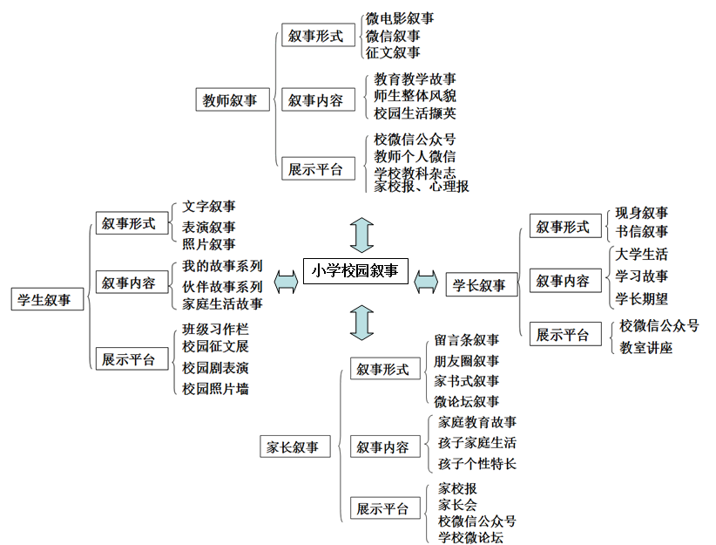
图7 小学校园叙事结构总图
3.建构德育生态，促进生命健康发展。课题通过父母、老师、学长、学生、伙伴的共同参与，既关注孩子个体，又关注班级整体，关注学校，又重视家庭、社会的德育环境建设，三位一体，形成良好德育生态环境，促进每个孩子健康成长发展。
综上所述，我们认为本课题是有价值有成效的。小学校园叙事研究是孩子展现生命体验的过程， 生命不息，叙事不止，我们将一直探索前行下去！

